中考科学专块训练----选择题
生物部分：
1.以下有关生命科学知识的叙述中，错误的是 （ ）
A．植物在光合作用的同时，一定进行呼吸作用
B．人体神经系统基本结构和功能单位是神经元
C．染色体中的DNA是决定生物体遗传性状的遗传物质
D．当外界溶液中营养物质浓度大于细胞液浓度时，植物根毛细胞将吸水
2．2011年10月杭州江干区环保分局的工作人员开始将一条黑且臭的河——“机场北港”进行水体修复。在河岸边四周打下木桩，种上四季花草筑起生态潜坝；河底种上沉水植物建水下草坪；养不同种鱼、螺蛳、河蚌等保持生态平衡。修复后“机场北港”河里所有生物总称
A．种群 B．群落 C．生态系统 D． 生物圈 （ ）
3. 2012年3月我省的宁波地区甲型肝炎大爆发，它是由甲型肝炎病毒引起的在儿童和青少年中多见的消化道传染病。为预防该病我国已逐步推广接种甲型肝炎疫苗。甲型肝炎病毒和接种甲型肝炎疫苗分别称为 （ ）
A．抗体、特异性免疫 B．抗原、非特异性免疫
C．抗体、非特异性免疫 D．抗原、特异性免疫
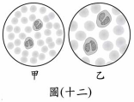
4．小芬利用显微镜观察人的血细胞，使用相同的目镜，但在使用不同倍率物镜下，所呈现的视野分别为甲和乙，如图所示，下列相关叙述何者正确？（ ）
A．若使用相同的光圈，则甲比乙亮
B．在甲中所观察到的细胞，在乙中均可观察到
C．若玻片往右移，甲的影像会往右移而乙的影像则往左移
D．若在甲看到模糊的影像，改换成乙就可以看到清晰的影像
5．下列生物细胞结构中含有叶绿体的是 ( )
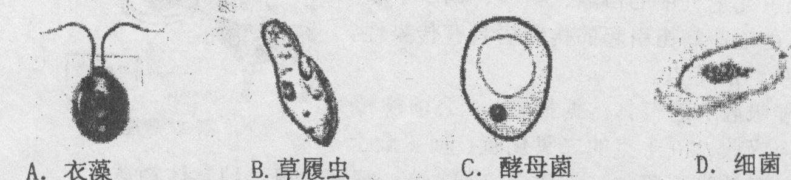

6．下面四项中，免疫类型不同于其他三项的是 （ ）
A．得过麻疹的人不再得麻疹 B．某种白细胞吞噬侵入的病菌
C．皮肤的角质层细胞能阻止病菌侵入人体 D．唾液中的溶菌酶具有杀菌作用
7．下列关于人体疾病的叙述正确的是 （ ）
A．预防甲流的方法之一是注射甲流疫苗，这种免疫属于特异性免疫
B．甲流患者可以将病毒通过飞沫传给健康人，因此甲流病毒是传染源
C．糖尿病是由于甲状腺激素分泌不足引起，因此要注射甲状腺激素进行治疗
D．癌症是一种遗传病，要禁止近亲结婚以降低发病率
8．下列有关生物体生命活动调节作用的说法中，正确的一项是 （ ）
A、将盆栽植物放置在窗台上一段时间后会表现出明显的向光生长现象，这主要是 由于垂体分泌的生长激素在起作用
B、用针刺手，手会迅速缩回，完成该反射的神经中枢在大脑
C、人体在炎热环境中，汗液分泌量增加，此时人体产热量基本等于散热量
D、幼年时期甲状腺激素分泌过少，会引起侏儒症
9.铁树是一种我们非常熟悉的园林植物，下列各项中铁树所不具备的结构是 （ ）
A．胚珠 B．种子 C．果实 D．珠被
10．A表示小白鼠呼吸耗氧量随其生活环境的温度不同而变化的情况；B表示酵母菌在代谢过程中CO₂产生速率与O₂浓度之间关系的曲线；C表示一片树林中，一天内CO₂浓度随时间变化情况；D表示在大豆种子萌发成幼苗的过程中，有机物含量的变化情况。下列各图曲线表示不正确是（ ）
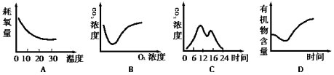

11.小明患了急性肠炎，医生在他的上臂静脉注射消炎药物进行治疗，请问药物到达患病部位需要经过心脏的次数是 ( )
A．1次 B．2次 C．3次 D．4次
12.下列各项中，你认为属于激索调节的是( )
A．食物误入气管引起剧烈咳嗽 B．强光射来时，迅速闭眼
C．男同学在青春期喉结逐渐突出 D．望梅止渴
13．在腌制咸菜的过程中，会产生大量的菜卤，其中的水主要来自于 ( )
A．食盐吸收空气中的水分 B．被腌的菜细胞失水
Ｃ．食盐与菜发生化学反应 D．空气中的水蒸气液化
14. 杨树生长的速度很快，小明身高1.2 m时，在家中院子里的杨树上刻了一个离地1.2m的记号，两年后，他长到1.5 m，再去看那记号，他会发现标记离地面 ( )
A．略高于1.5 m B．低于1.5 m C．大大高于1.5 m D．还是1.2 m
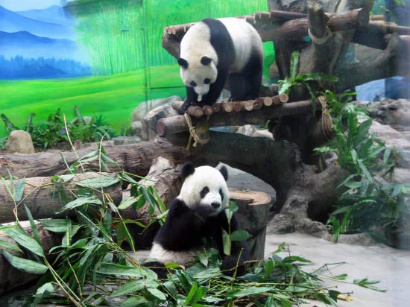
15.熊猫“迪迪”是在2012年初来到了衢州儿童公园的。它于2012年1月23日大年初一正式与衢州市民见面。根据下表中A～D 四种动物的生殖发育特点，判断哪个是大熊猫的特点
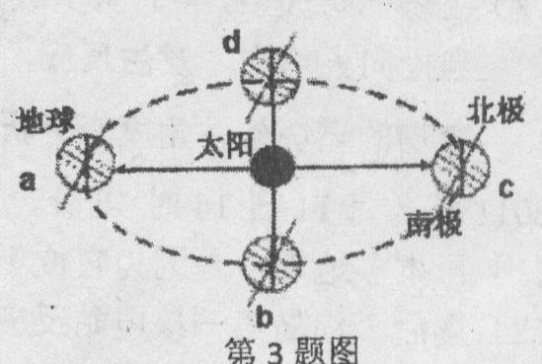
地理部分：
动物 | 受精方式 | 胚胎发育场所 | 育雏行为
A | 体内受精 | 母体外 | 育雏
B | 体内受精 | 母体内 | 哺乳育幼
C | 体外受精 | 母体外 | 无
D | 体内受精 | 母体内 | 无
1.右图为地球公转示意图，地球运行到夏至日（6月22
日前后）的位置是图中的( )
A．a B．b C．C D．d
日
地
月
a
b
c
d
2．2012年1月23日是中国的传统佳节——春节，这天
晚上的月亮运行在图中的（ ）
A．a处 B．b处
C．c处 D．d处
3．下列说法正确的是（ ）
A．地球、月球、火星都是环绕太阳转动的行星
B．人类活动是导致火山喷发的主要原因
C．清明节、端午节、中秋节都是以月相变化周期为依据确定的
D．昼夜交替现象是由于地球自转引起的。
4．下列有关太阳和月球的叙述中，错误的是( )
A．日珥是太阳活动强弱的主要标志 B．月球表面布满了环形山
C．月球是地球唯一的天然卫星 D．太阳是一个由炽热气体组成的球体
5.今年的4月4日清明节是农历的三月十四，下列图片中可以表示这天晚上月相的是（ ）
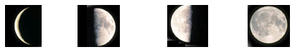
A
B
C
D

化学部分：
1．维生素B₂（C₁₇H₂₀O₆N₄）可用于防治舌炎、口角炎、角膜炎和溢脂性皮炎，其主要存在于牛奶、动物内脏、蛋、瘦肉、麦胚、黄豆、花生等食物中，下列关于维生素B的说法错误的是 （ ）
A．维生素B₂由碳、氢、氧、氮四种元素组成 B．一个维生素B₂分子含有47个原子
C．维生素B₂中碳、氢元素的质量比是 51∶5 D．维生素B₂中氢元素的质量分数最高
2．.安溪铁观音闻名世界，在保存茶叶时，为保持茶叶的品质，要做到防潮和防氧化。为此在茶叶的包装袋内往往放入一小包黑色的 “双吸剂”。下例可作为“双吸剂”的 是（ ）
A.碳粉 B.碱石灰 C.铁粉 D.二氧化锰
3．下列各组物质，能在PH=1.5的溶液中大量共存，且形成无色溶液的是（ ）
A．NaCl BaCl₂ Na₂SO₄ B．Na₂CO₃ NaCl Na₂SO₄
C．CuSO₄ NaCl NaNO₃ D．Na₂SO₄ HCl KCl
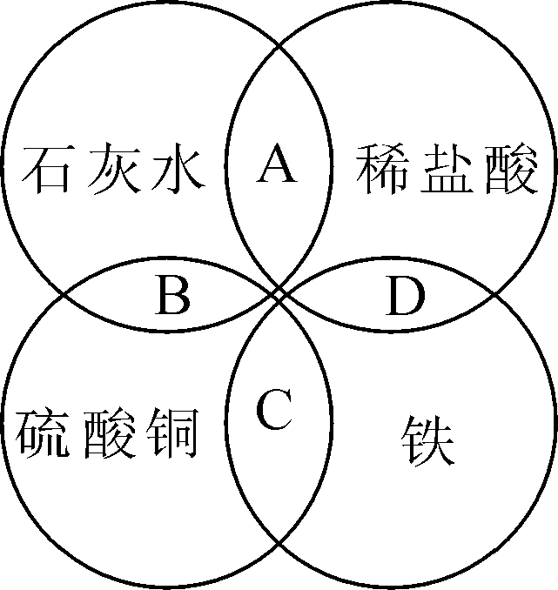
4. 下列除去杂质（括号内为杂质）的实验过程正确的是（ ）
A. MnO₂(KC1) 加水溶解、过滤、蒸发、结晶
B. KCl(K₂CO₃) 加足量稀硫酸、过滤、蒸发、结晶
C. CuO(Cu) 加足量稀盐酸、过滤、洗涤、干燥
D. BaSO₄（BaCO₃） 加足量稀盐酸、过滤、洗涤、干燥
5.铁、盐酸、石灰水、硫酸铜是初中化学中常见的物质，四种物质间的反应关系如图所示，图中两圆相交部分(A、B、C、D)表示物质间反应的主要实验现象，其中描述正确的是( )
A．有气泡产生 B．有蓝色沉淀生成象 C．溶液变黄色 D．无明显现象
6.上海建成了我国第一条磁悬浮铁路。磁悬浮的核心技术是利用超导体的反磁性。高温超导物质(Y₂Ba₄Cu₆O₁₃)是以Y_{m}O_{n}、BaO和CuO为原料，经研磨烧结而成，此过程中所有元素的化合价均不变，则高温超导物质(Y₂Ba₄Cu₆O₁₃)中Y元素的化合价是( )
A．＋2 B．＋3 C．＋4 D．＋5
7.下图是汽车尾气处理过程中发生的某两种物质反应的微观示意图：
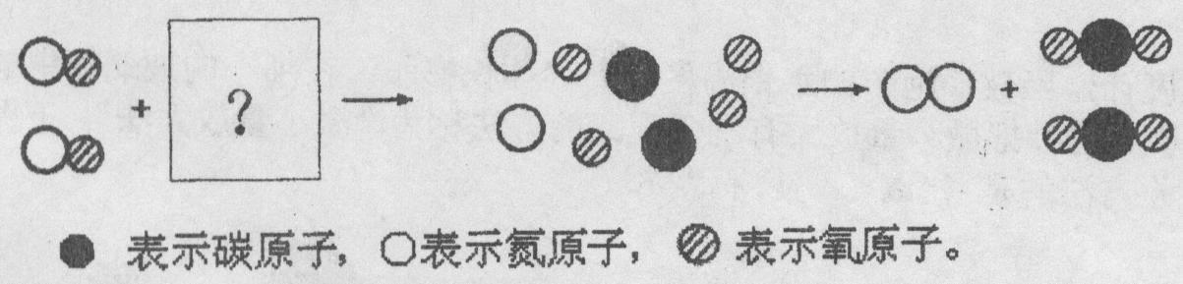
图中方框内的微粒模型可能是 ( )
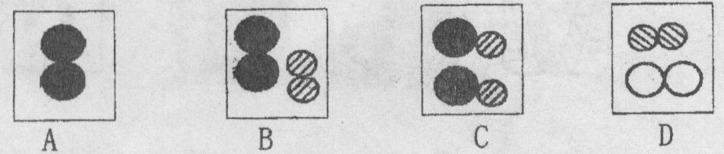

8. 以下对实验现象的分析合理的是（ ）
A．向某无色溶液中滴入紫色石蕊试液，溶液变蓝色，证明该溶液呈碱性
B．向某无色溶液中滴入氯化钡溶液，产生白色沉淀，证明该溶液是硫酸溶液
C．向某蓝色溶液中滴入氢氧化钠溶液，产生蓝色沉淀，证明该溶液是硫酸铜溶液
D．把燃着的木条伸入某无色气体的集气瓶中，火焰熄灭，证明该气体是二氧化碳
9．下列实验中用到的水，对其主要作用解释错误的是( )
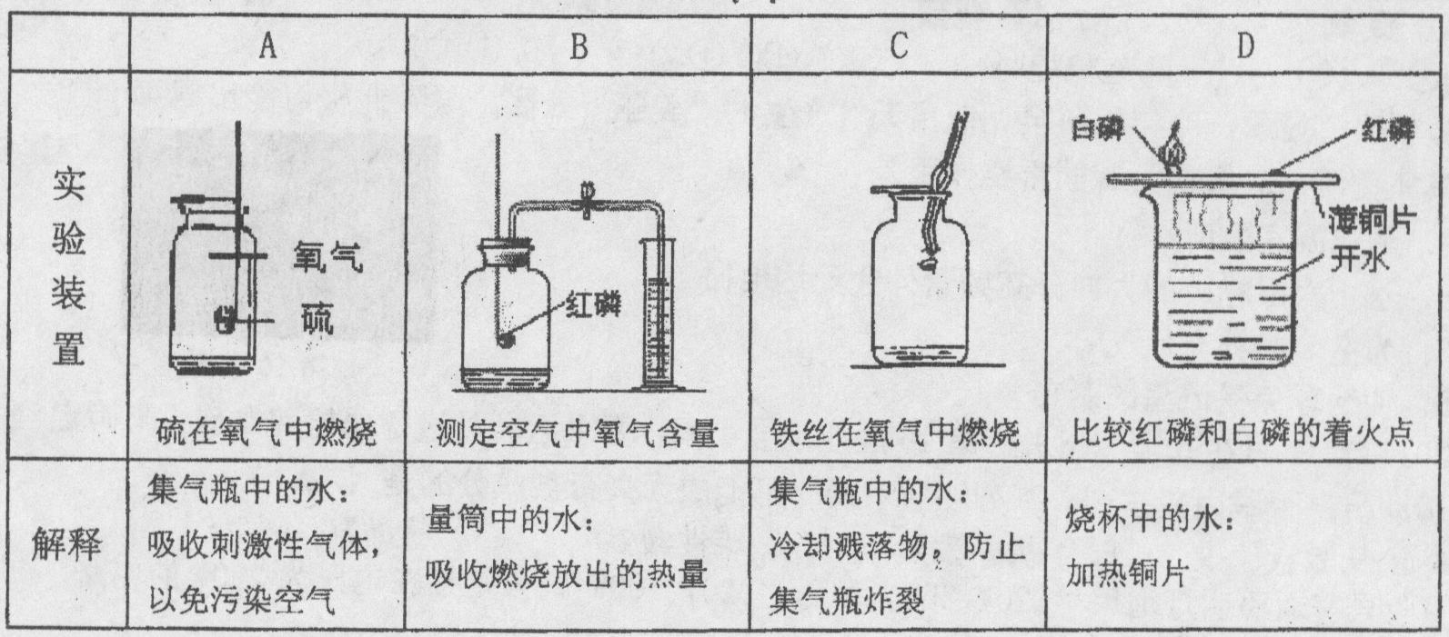
10.为了除去粗盐中的Ca^{2＋}、Mg^{2＋}、SO₄^{2－}及泥砂，可将粗盐溶于水，然后进行下列五项操作①过滤；②加过量NaOH溶液；③加适量盐酸；④加过量Na₂CO₃溶液；⑤加过量BaCl₂溶液。下列操作顺序中最合适的是（ ）
A. ②④⑤①③ B. ⑤④②③① C. ②⑤④①③ D. ⑤②④③①
11.下列各图所示变化中，属于物理变化的是( )
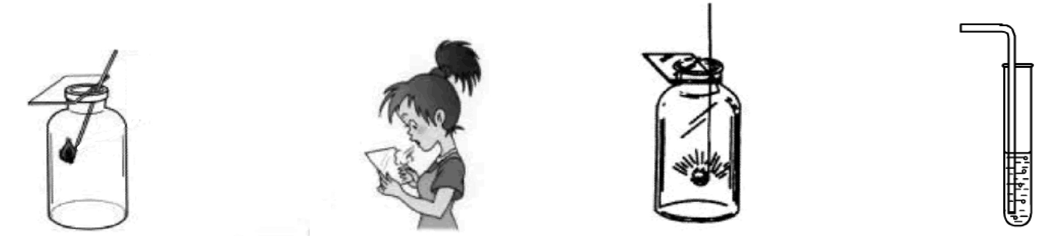

带火星的木条复燃 对着干燥玻璃呼气 木炭在O₂中燃烧 紫色石蕊试液中通入CO₂
A B C D
12．利用如图所示装置，能完成实验室制取气体的是( )
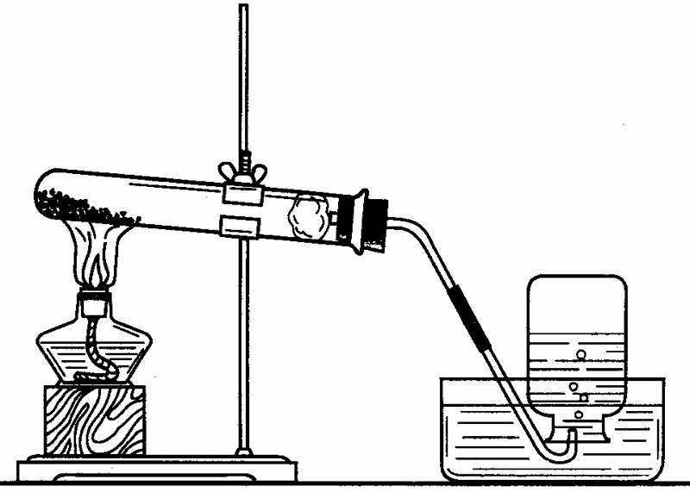
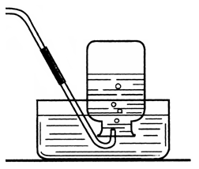
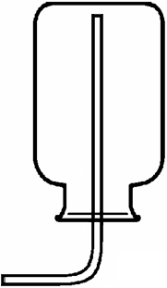
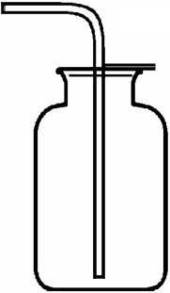
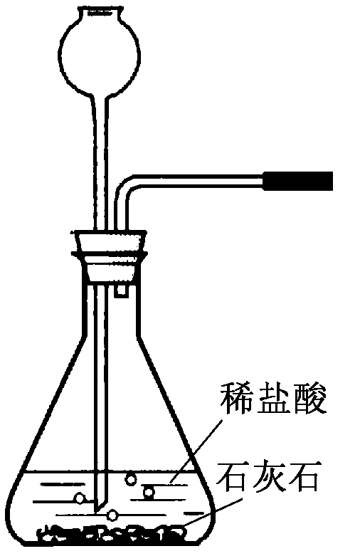
③
①

②
④
⑤

A．用①③制取氧气 B．用②③制取二氧化碳
C．用②④制取氧气 D．用①⑤制取二氧化碳
13．科学中常常出现“1+1≠2”的有趣现象，但也有例外。下列描述符合事实的是（ ）
A．20℃，1 L水与1 L酒精混合后的体积等于2 L
B．20℃，1 g硫粉在1 g氧气中完全燃烧后生成2 g二氧化硫
C．20℃，1 g镁与1 g稀硫酸充分反应后所得的溶液质量为2 g
D．20℃，1 g硝酸钾饱和溶液中加入1 g硝酸钾固体能得到2 g硝酸钾溶液
14.二甲醚（CH₃OCH₃）可由一氧化碳和物质X在一定的条件下制得。反应的化学方程式
为2CO+4X====== CH₃OCH₃+H₂O，则X的化学式为（ ）
A.C₂H₅OH B.H₂O₂ C.C₂H₄ D.H₂
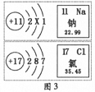
15.根据图3的有关信息判断，下列说法错误的是 （ ）
A.氯原子的核电荷数为17
B.钠的原子结构示意图中X=8
C.氯原子的相对原子质量为35.45
D.在化学反应中，钠原子容易得到1个电子
16.下列措施或事故处理方法不正确的是（ ）
A.进入久未开启的菜窖前，用燃着的蜡烛做“灯火试验” B.油库着火用水扑灭
C.炒菜时油锅着火，立即盖上锅盖 D.厨房煤气管道泄气，立即关闭阀门并开窗通风
17.向下表中的甲物质中逐滴加入乙物质溶液至过量，反应生成气体或沉淀的质量与加入乙的质量关系符合如下曲线描述的是
序号  沉淀或气体的质量  乙的质量 | 甲 | 乙
A | 铜锌的混合物粉末 | 稀盐酸
B | 盐酸和稀硫酸的混合溶液 | 氯化钡溶液
C | 氯化钠和氯化钙的混合溶液 | 碳酸钠溶液
D | 盐酸和氯化铜的混合溶液 | 氢氧化钠溶液
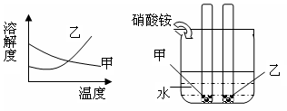
18．甲、乙两种固体的溶解度曲线如图所示。现将两支分别装有甲、乙两种物质饱和溶液（底部均有未溶解的固体物质）的试管，浸入盛有水的烧杯中，然后向烧杯中加入一定量的硝酸铵固体，则对相关变化判断正确的是（ ）
A．乙溶液中固体的质量减少
B．甲、乙两种物质的溶解度都减少
C．乙溶液中溶质的质量分数增大
D．甲溶液中溶质的质量分数增大
19．将40克质量分数为10％的氢氧化钡溶液与20克质量分数为20％的盐酸溶液混合后，再加入下列物质：①AgNO₃ ②Ba(NO₃)₂ ③NaOH ④Na₂SO₄，一定能发生反应的是 （ ）
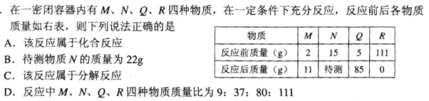
A．①②③ B．①②④ C．②③④ D．①③④
物理部分：
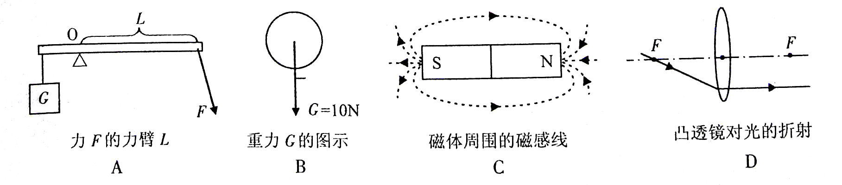
1．下列各图中，正确的是（ ）

2．在科学探究中，常把直接测量有困难的量转换成便于测量
的量来研究．这种方法称之为转换法．例如在探究物质吸热升温的属性时，沙子和水吸收热量的多少不便直接测量，可以通过测量加热时间的长短来比较吸热的多少。下述实验中采用了转换法的是( )
A.在探究压力对滑动摩擦力的影响时，保持接触面粗糙程度不变，改变压力
B．在探究阻力对物体运动的影响时，推理出物体不受阻力时的运动状态
C．在探究串联电路电流特点时，换用不同灯泡及改变电源电压，多次实验
D．在探究影响动能大小的因素时，动能大小的比较方法
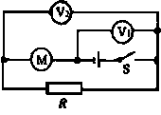
3. 如图所示，当开关闭合时，电压表V₁、V₂的示数分别为10V和4V，已知电动机M的线圈电阻为1Ω，R是阻值为4Ω的定值电阻，下列结论正确的是（ ）
A．R两端的电压为6V B．通过电动机的电流为6A
C．电阻R消耗的电功率为144W
D．电动机消耗的电功率为6W
4．如图所示，甲、乙两物体在A、B两水平桌面上做匀速直线运动，可以确定( )
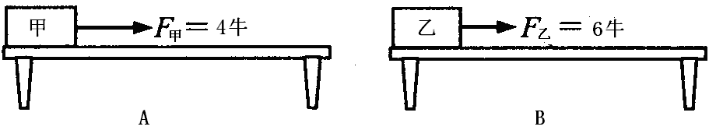
A．甲的速度一定小于乙的速度
A
B
B．F_{甲}所做的功一定小于F_{乙}所做的功
C．甲、乙的运动状态发生改变
D．甲受到的摩擦力一定小于乙受到的摩擦力
5．关于惯性的理解和现象解释，以下说法正确的是( )
A．高速飞行的子弹具有惯性，穿入木头静止后惯性消失
B．汽车驾驶员和前排乘客系安全带，是为了减小汽车行驶中人的惯性
C．行驶中的公交车紧急刹车时，乘客会向前倾，是由于惯性力的作用
D．百米赛跑运动员到达终点不能马上停下来，是由于运动员具有惯性
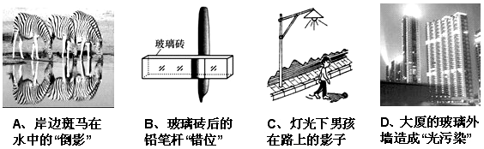
6．如图所示的四种现象中，反映光的直线传播现象的是 （ ）

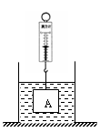
7．在右图，重为G的金属块A静止在水面下，弹簧测力计的示数为F。当剪断连接金属块与测力计的细线时，金属块所受浮力的大小为
A． G B． G＋F C． G－F D． F
8.一个球，先后在盛有不同液体的容器A、B、C和D中保持静止，情况如图所示。四个容器中的液面到容器底面的距离相同，容器底面受到的液体压强最大的是( )
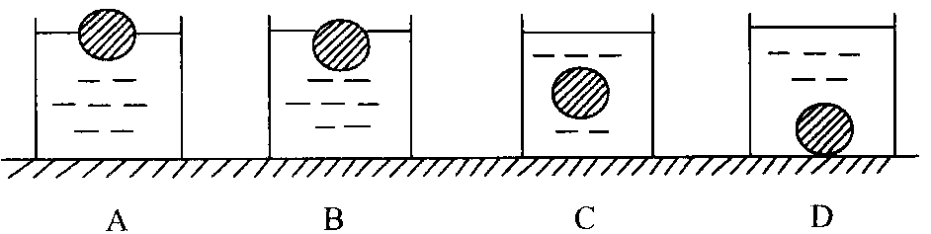

9．工人师傅常用一只标有“220V 40W”的灯泡L₀（检验灯泡）取代保险丝来检查新安装的照明电路中每个支路的情况，如图所示。当只闭合S、S₁时，L₀不亮；当只闭合S、S₂时，L₀和L₂都呈暗红色；当只闭合S、S₃时，L₀正常发光。由此可以判断（ ）
A．L₁所在支路短路 B．L₂所在支路短路 C．L₃所在支路短路 D．各支路均完好
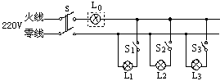

10．如图5所示，家庭照明灯的一种按键开关上常有一个指示灯。在实际使用中发现：当开关闭合时，只有照明灯发光；开关断开时，照明灯熄灭，指示灯会发出微弱光，以便夜间显示开关的位置。根据这种按键开关的控制特性，能正确表示照明灯（甲）和指示灯（乙）连接方式的电路图是图6中的（ ）
11.小明同学按图甲所示的电路进行实验，已知L₁的额定功率为2W，L₂的额定电压为2V。闭合开关S后，灯泡L₁恰好正常发光，电流表A₁和A₂的指针均指在图乙所示的位置。下列说法正确的是( )
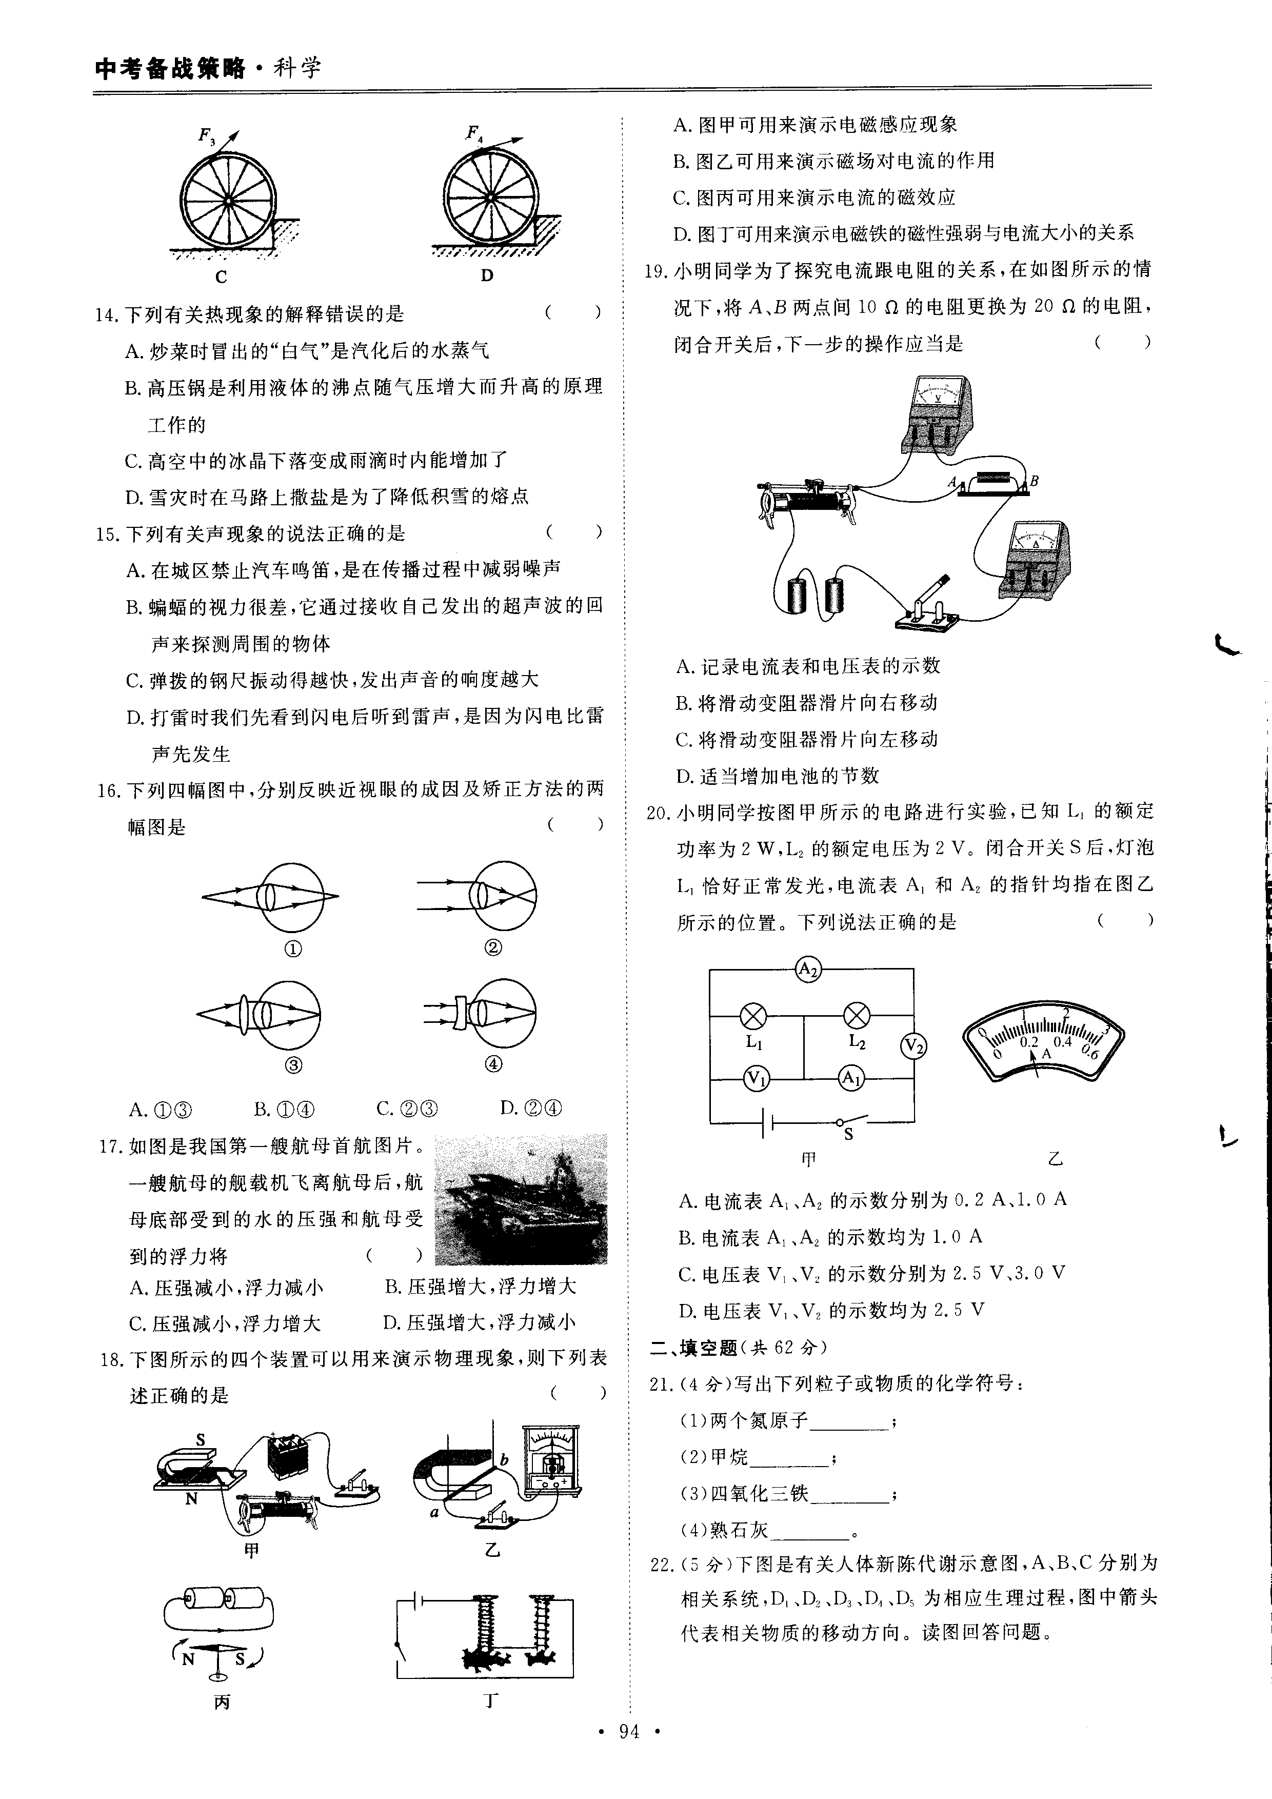
A. 电流表A₁、A₂的示数分别为0.2A、1.0A
B．电流表A₁、A₂的示数均为1.0 A
C．电压表V_{l}、V₂的示数均为2.5 V
D．电压表V₁、V₂的示数分别为2.5 V、3.0 V

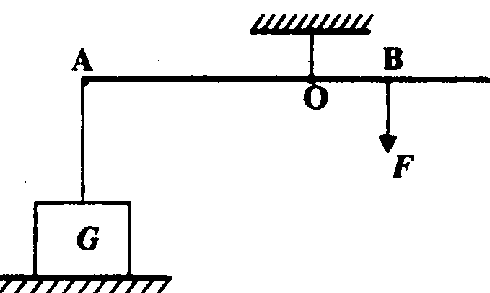
12.如图所示，一根轻质木杆，A端细线下所挂50N的重物静止在水平地面上。当在B点加竖直向下的力F=30N作用时，木杆恰能在水平位置处于平衡状态，此时细线竖直。已知OA=15cm，OB=5cm，则重物对水平地面的压力为 ( )
A．80N B．60N C．40N D．20N
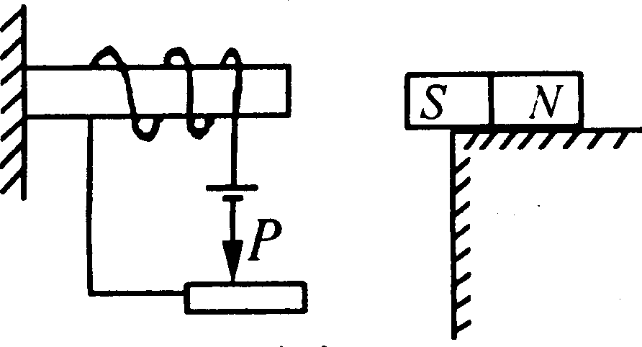
13．如图所示，条形磁铁置于水平桌面上，电磁铁水平放置且左端固定。当电路中滑动变阻器的滑片P逐渐向右移动，条形磁铁仍然静止。在此过程中，条形磁铁受到的摩擦力（ ）
A．逐渐增大，方向向右 B．逐渐减小，方向向右
C．逐渐增大，方向向左 D．逐渐减小，方向向左
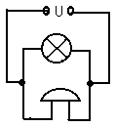14.如右图，电路电流消耗的电能E、做的功W和产生热量Q之间正确的关系是( )
A．E＝W＝Q B．E＝W＞Q
C．E＞W＞Q D．E＞W＝Q
15．如右图所示，为蜡烛经透镜所成的像的情形，对此正确的描述是：
A．成倒立、缩小的像。 B．成放大的虚像
C．幻灯机成像原理相同 D．与放大镜成像原理相同
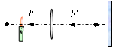

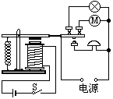
16.下列关于磁现象的四种分析，正确的是（ ）．
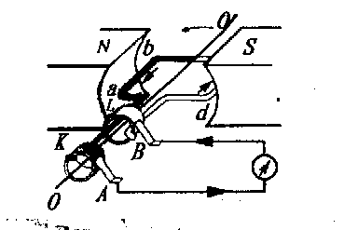
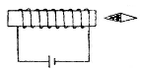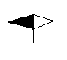

A B C D
A. 静止在地面的指南针南极指向地磁南极附近，是由于受到地磁场的作用
B．该图是直流发电机的模型图，它的工作原理是电磁感应现象
C．静止在通电螺旋管旁边的小磁针，描白的一端是北极
D．闭合开关S后，电灯和电动机工作，电铃不响

17．质量为8千克的均匀物块，其长、宽、高为5.Ocm×5.Ocm×4.Ocm，在2.O牛拉力的作用下，使平放在水平桌面上的物块匀速通过1米距离。下列叙述错误的是(g取10牛/千克)（ ）
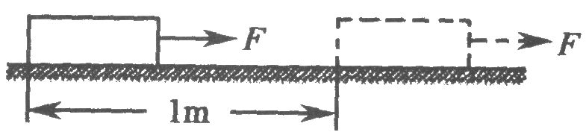
A．物块与桌面之间摩擦力大小是2.O牛
B．物块在运动过程中内能增加
C．拉力在此过程中做功是2.O焦
D．物体对桌面的压强是800帕
18．小灯泡额定电压为6V，额定功率估计在7W～l2W之间，小佳按如图所示甲的电路测定灯的功率，所用电流表有0.6A、3A两档，电压表有3V、l5V两档，将它们连入电路时小佳作了正确选择与操作，变阻器滑到某处时两电表示数如图的乙、丙所示，则（ ）
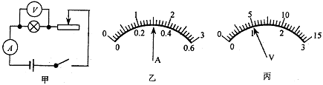
A．小灯泡额定功率为7.5W B．在5V时小灯泡的功率为7.5W
C．在1V电压下小灯泡功率7.5W D．在5V时小灯泡功率为1.5W
19．如图所示，人沿水平方向拉牛，但没有拉动。其中说法正确的是
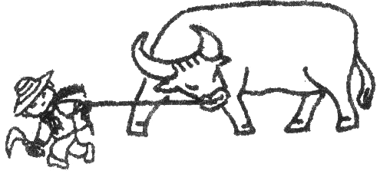
A．绳拉牛的力与牛拉绳的力是一对平衡力
B．绳拉牛的力与地面对牛的摩擦力是一对平衡力
C．绳拉牛的力小于牛拉绳的力
D．绳拉牛的力小于地面对牛的摩擦力

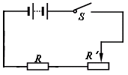
20．如图所示，电源电压U=6 V且保持不变，电阻R=10Ω，滑动变阻器R'的铭牌上标有“20Ω，1A”字样，在从左往右移动滑动变阻器滑片的过程中，下面表示滑动变阻器所消耗的功率P'与其接入电路的电阻R'关系的图像正确的是（ ）
